Не дайте себя обмануть: как не потерять деньги при покупках в Instagram, Telegram и TikTok
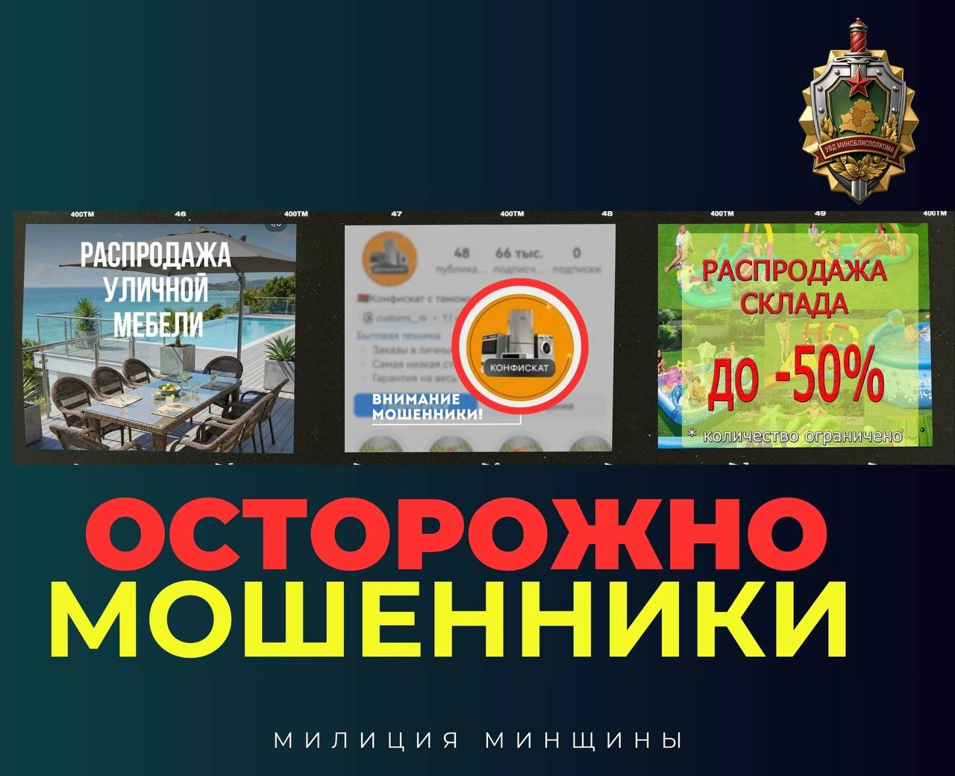
Покупки в Instagram, Telegram и TikTok — это часто действительно «акция». Но только с вашей стороны. Вы просто берете и дарите свои сбережения мошенникам!
Особенно сейчас, в разгар сезона, ленты соцсетей буквально завалены заманчивыми предложениями, перед которыми сложно устоять:
🪑 «РАСПРОДАЖА САДОВОЙ МЕБЕЛИ!» — стильные ротанговые кресла, качели и садовые гарнитуры за копейки.
📱 «ТАМОЖЕННЫЙ КОНФИСКАТ!» — электроника и брендовые вещи со скидкой до 80%.
🏊‍ «БАССЕЙНЫ» — большие и удобные, почти даром.
🛑 Сценарий обмана всегда одинаков:
1️⃣ Вы находите профиль с красивыми картинками и «сладкой» ценой.
2️⃣ Продавец настаивает на предоплате для «бронирования» или оплаты доставки.
3️⃣ Как только деньги улетают на карту — вы улетаете в чёрный список.
⚠ Милиция Минщины напоминает:
• Слово «КОНФИСКАТ» — это приманка. Государственные органы никогда не реализуют такие товары через личные сообщения в соцсетях.
• Никаких авансов! Не перечисляйте деньги на карту физическим лицам, какие бы «гарантии» (фото паспорта, накладных) вам ни присылали — всё это фейк.
• Цена ниже рынка в 2 раза — это 100% ловушка.
Не дайте себя обмануть!

